Magischer Tresor

Geräte: Magischer Tresor

Versuchsaufbau und Versuchsdurchführung:

Blickt man durch die fensterähnliche Öffnung hinein, sieht man in der Mitte eines scheinbar ganz hohlen Würfels frei schwebend einen Körper.
Lässt man in den Schlitz an der Oberseite des hohlen Würfels eine Münze hineinfallen, verschwindet sie und erscheint nicht im Inneren des Würfels.
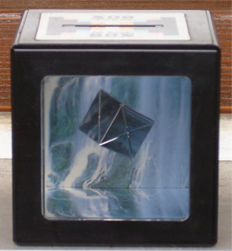

Versuche durch genaue Betrachtung des magischen Tresors sein Geheimnis zu lüften.

Aufgabe:

Übertrage die nachstehende Skizze und erkläre anhand dieser den optischen Trick.

